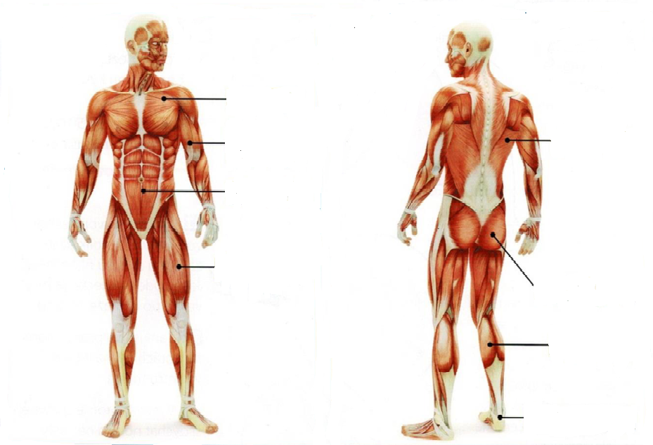
Přiřaď: hýžďový s., pažní s. (biceps), lýtkový s., Achillova šlacha, břišní s., stehenní s., prsní s., zádový s.

